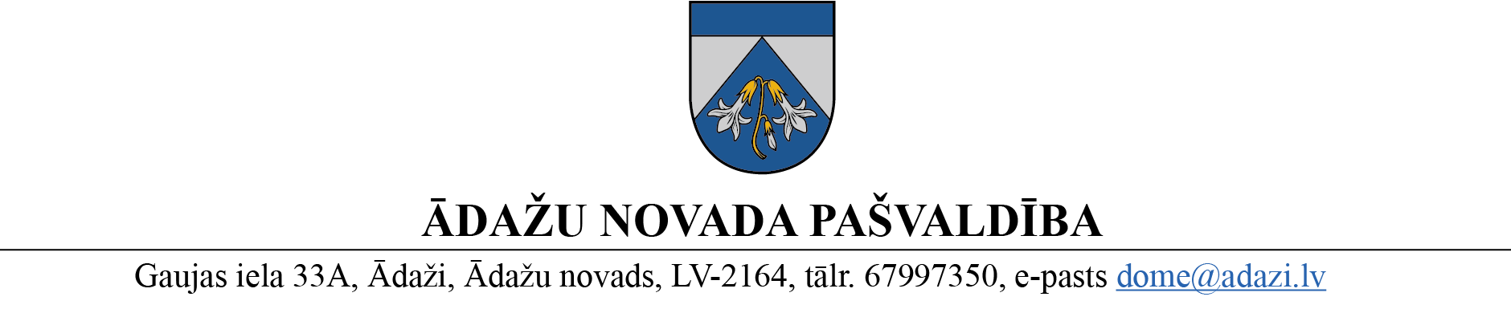

PROJEKTS uz 06.07.2023.

vēlamais datums izskatīšanai: FK 19.07.2023.

domē: 26.07.2023.

sagatavotāji: I.Gotharde, I.Ezermale

ziņotājs: I.Ezermale

LĒMUMS

Ādažos, Ādažu novadā

2023. gada 26. jūlijā Nr.

**Par bibliomāta iegādi Carnikavas bibliotēkai**

Ādažu novada pašvaldības dome izvērtēja bibliomāta (grāmatu pakomāta) iegādes nepieciešamību Carnikavas bibliotēkai, un konstatēja, ka Bibliomāts darbojas pēc līdzīga principa kā pakomāti sūtījumu saņemšanai. Carnikavas bibliotēkā reģistrēts lasītājs elektroniskajā katalogā vai pa tālruni varētu pasūtīt grāmatas vai citus iespieddarbus, bibliotekārs tos ievietotu bibliomātā un lasītājs saņemtu īsziņu ar bibliomāta durvju unikālu kodu. Šāds pakalpojums ir pieprasīts Latvijas bibliotēkās, jo lasītājiem ir iespēja nodot un saņemt iespieddarbus bezkontakta ceļā sev vēlamā laikā.

2022. gadā bibliotēkas pakalpojumu pilnveidei Carnikavas bibliotēka piedalījās Latvijas Nacionālās bibliotēkas projektā “Iedvesmas bibliotēka”, lai nodrošinātu bibliomāta iegādi. Projekta izpildei pašvaldības 2023. gada budžetā tika apstiprināts līdzfinansējums 2541 EUR. Projektu atlases konkursā Ādažu novada iesniegtais projekts netika atbalstīts.

Carnikavas bibliotēka veica tirgus izpēti un konstatēja, ka bibliomāta cena ir 5445 EUR (t.sk. pamatsumma 4500 EUR un pievienotās vērtības nodoklis 945 EUR). Bibliomāta iegādei nepieciešams papildu finansējums 2904 EUR.

Pamatojoties uz Pašvaldību likuma 4. panta pirmās daļas 4. un 5. punktu, 5. pantu un domes Izglītības, kultūras, sporta un sociālās komitejas 05.07.2023. atzinumu un Finanšu komitejas 19.07.2023. atzinumu, Ādažu novada pašvaldības dome

**NOLEMJ:**

1. Piešķirt Carnikavas bibliotēkai papildu finansējumu EUR 2904 (divi tūkstoši deviņi simti četri *euro*) bibliomāta (grāmatu pakomāta) iegādei, no pašvaldības 2023. gada budžeta nesadalītā konta atlikuma.
2. Centrālās pārvaldes Finanšu nodaļai 1. punktā noteiktos finanšu līdzekļus iekļaut pašvaldības 2023. gada budžeta kārtējo grozījumu projektā.
3. Carnikavas bibliotēkai organizēt bibliomāta iegādes procedūru viena mēneša laikā pēc attiecīgo pašvaldības 2023. gada budžeta grozījumu spēkā stāšanās.
4. Pašvaldības izpilddirektoram organizēt lēmuma izpildes kontroli.

Pašvaldības domes priekšsēdētāja K. Miķelsone

Nosūtīt/izsniegt norakstus: CBI, FIN, JIN, IDR - @